**LAPORAN PRAKTIKUM**

**PEMROGRAMAN WEB 1**

**MODUL 6**

**JQUERY**



Disusun Oleh:

NAMA : Muhamad Nurul Hikmah Krisnawan

NIM : 20230810003

KELAS : TINFC-2023-01

Dosen pengampu:

Siti Maesyaroh, S.Kom., M.Kom.

**PROGRAM STUDI TEKNIK INFORMATIKA**

**FAKULTAS ILMU KOMPUTER**

**UNIVERSITAS KUNINGAN**

**2024**

1. **PRAKTIKUM**

# Praktikum 1

* Code

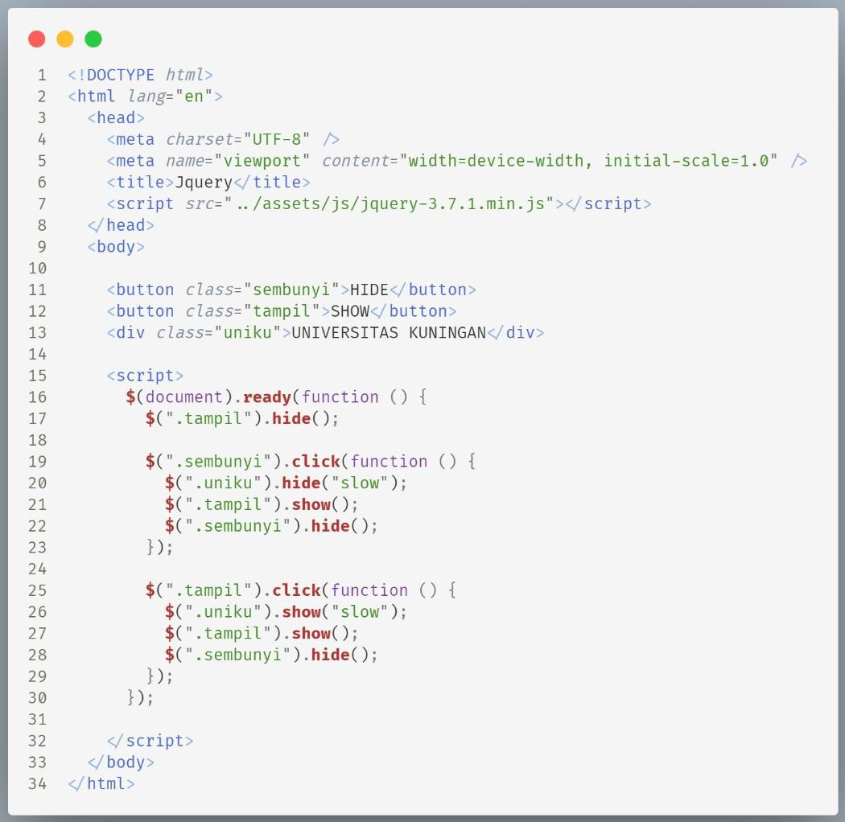

* Hasilnya





# Analisis

Program di atas akan membuat sebuah tombol yang akan menyembunyikan dan menampilkan text UNIVERSITAS KUNINGAN, program tersebut berfungsi karena menggunakan sebuah fungsi dari jquery yaitu show() dan hide(), yang di set di setiap event click button nya.

# Praktikum 4

* Code

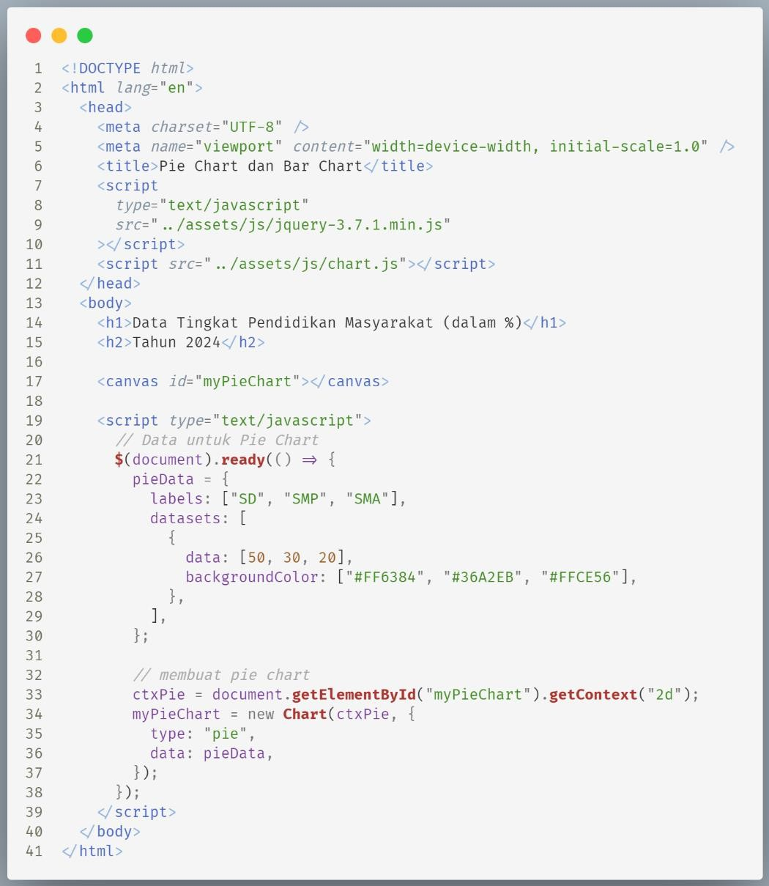

* Hasilnya Bagian 1

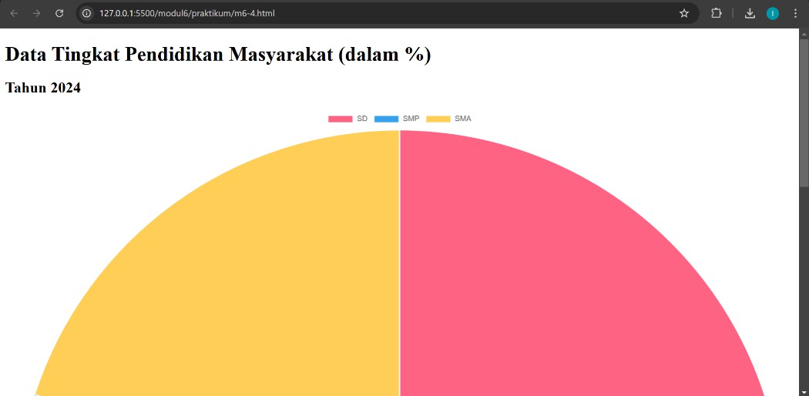

Bagian 2

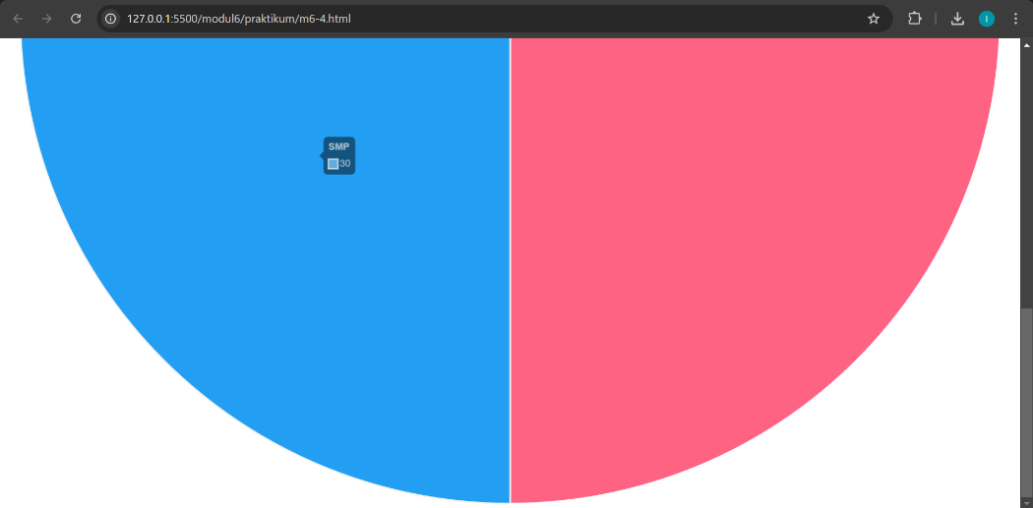

# Analisis

Didalam program ialah membuat chart dalam bentuk bulat biasanya ini di set pada web dashboard untuk memberikan sebuah informasi sebuah data namun pada konteks program di atas data tersebut di peroleh dari data yang di set secara statis pada code program data: [50, 30, 20].

# Praktikum 6

Code

# Html

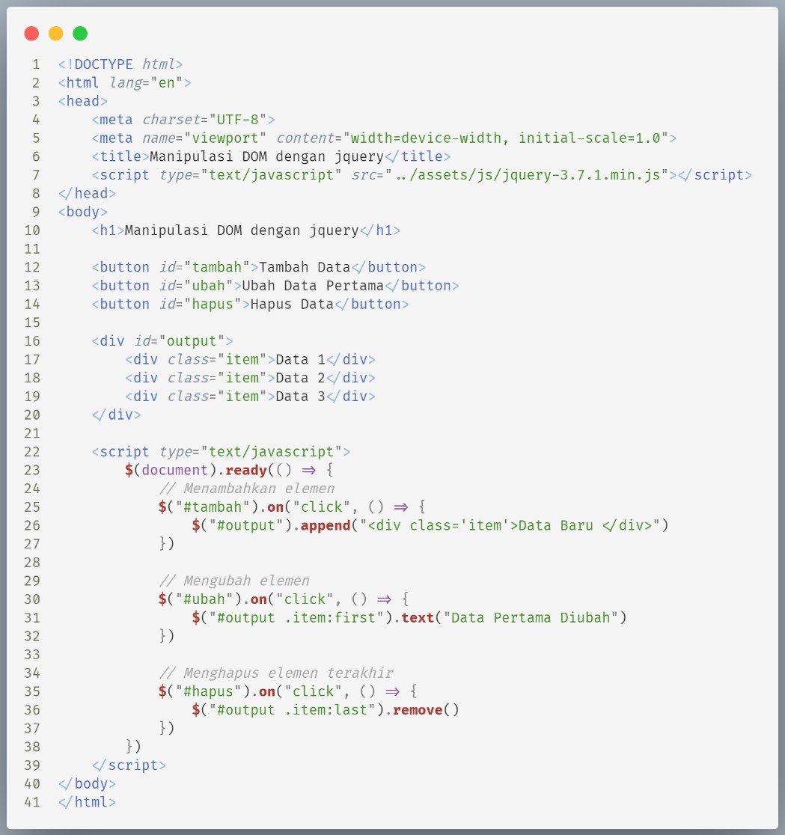

* Hasilnya

Awal

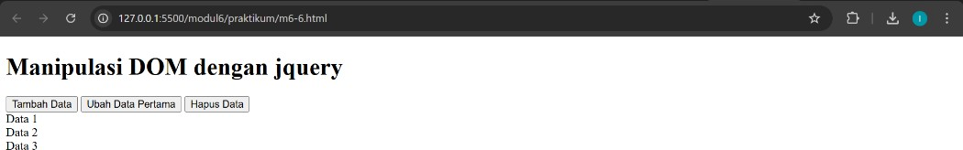

Tombol tambah data

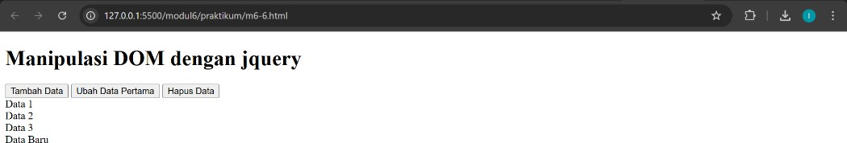

Tombol ubah data pertama

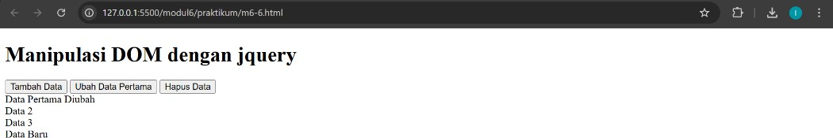

Tombol hapus data

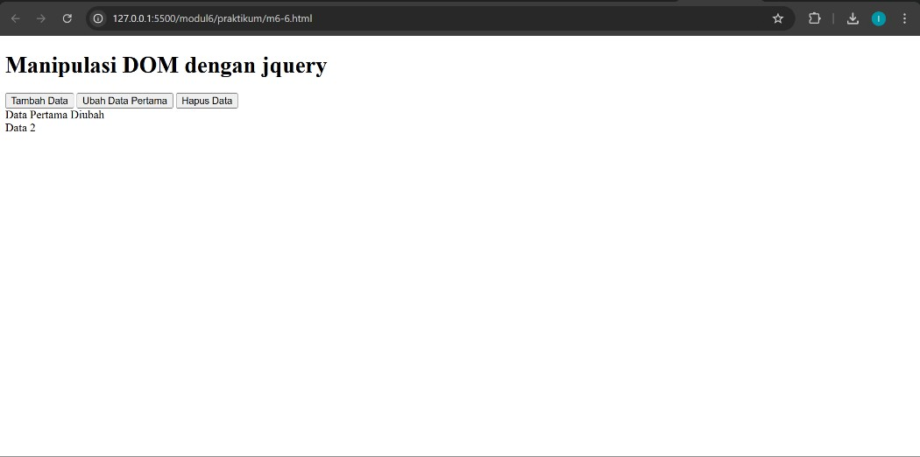

# Analisis

Program di atas ialah penerapan manipulasi dom dengan penerapan seperti fungsi append() untuk menambahkan sebuah tag html, text() untuk mengset text di sebuah sebuah tag, dan remove() untuk menghapus tag tag di html dengan jQuery.

1. **Tugas**

**Source code :**

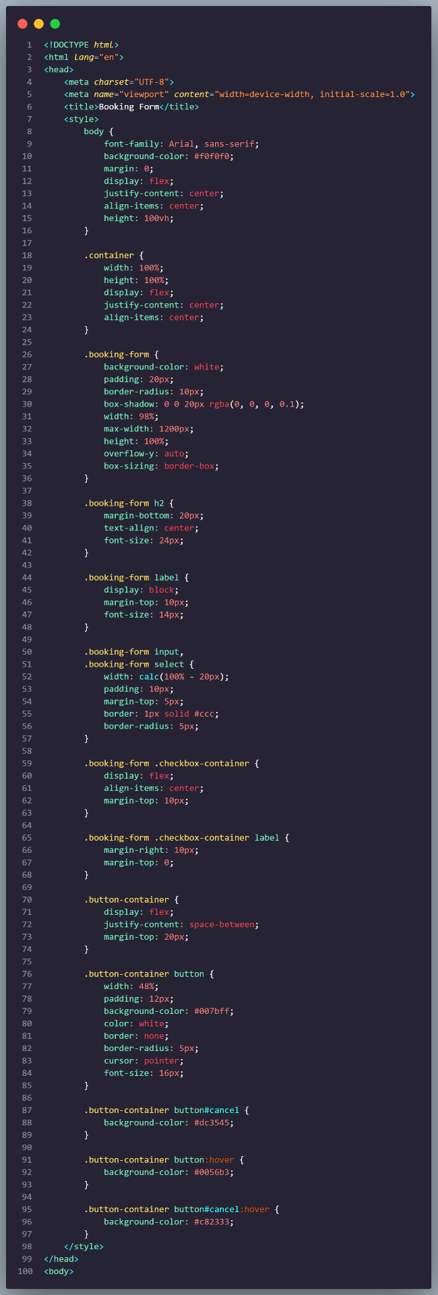

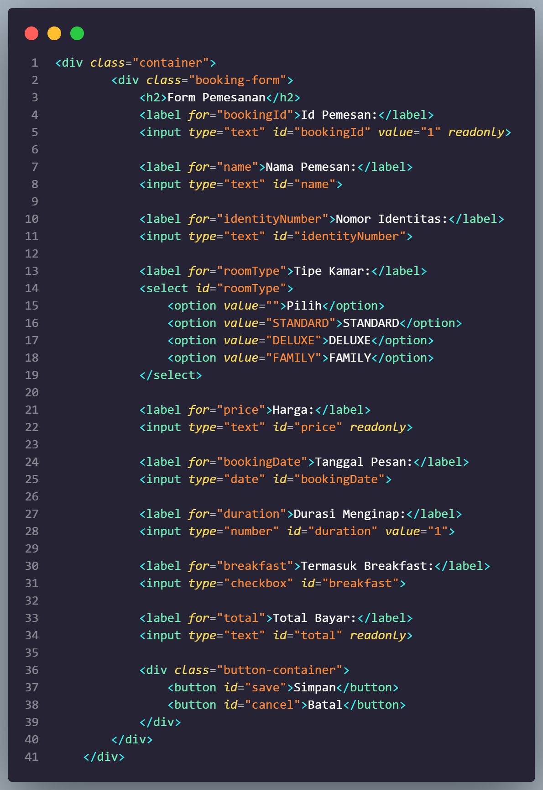

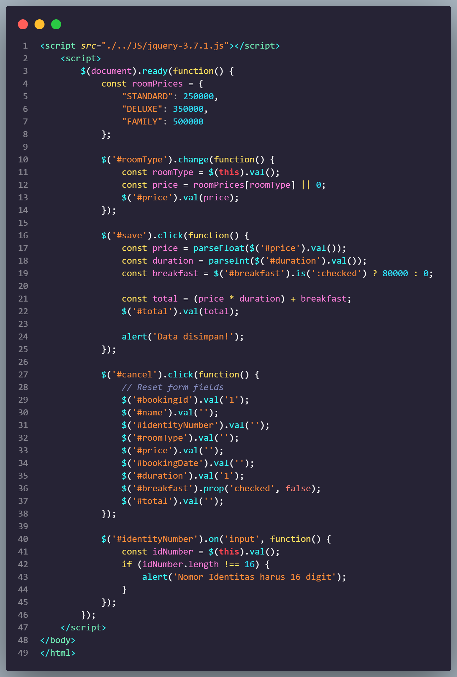

**Output :**

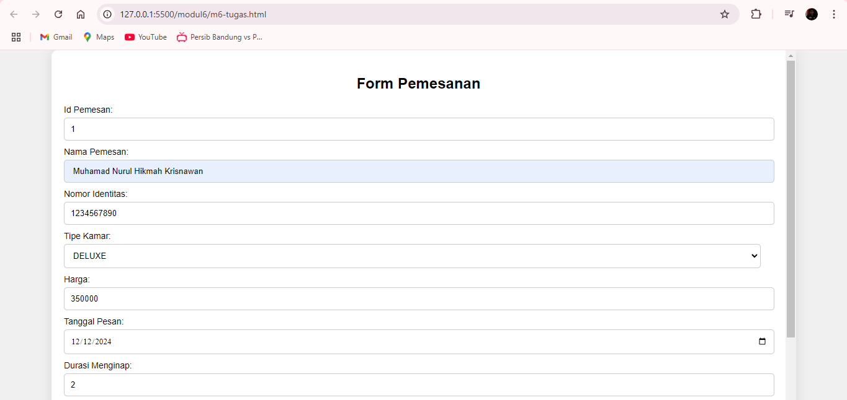

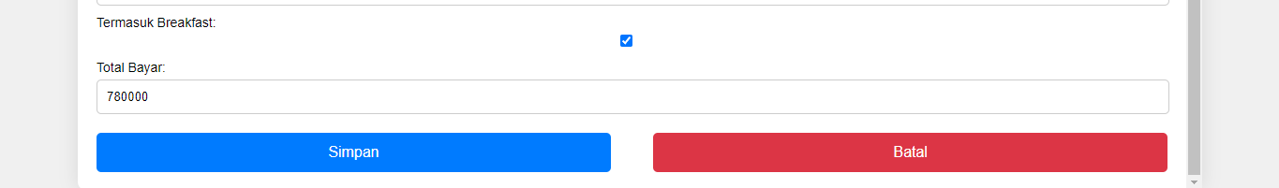

Analisis :

Formulir pemesanan ini mencakup berbagai bidang penting: ID pemesan, nama, nomor identitas, tipe kamar, harga, tanggal pemesanan, durasi menginap, dan sarapan. Bidang ini memungkinkan pengguna untuk memasukkan informasi yang diperlukan untuk memesan kamar.

* **Tata Letak**: Menggunakan 98% lebar jendela dan tinggi penuh untuk memastikan semua elemen terlihat.
* **Validasi**: Nomor identitas harus 16 digit.
* **Harga**: Secara otomatis diperbarui berdasarkan tipe kamar yang dipilih.
* **Total Bayar**: Dihitung berdasarkan harga kamar, durasi menginap, dan pilihan sarapan.
* **Tombol**: "Simpan" untuk menyimpan data dan menghitung total, "Batal" untuk mengatur ulang formulir.